
Sprint Documentation
Sprint 12 | Start Date: 01/12/2025 | Final Date: 03/12/2025
Project Name: | Senior Care Manager
Ano: 5° | Análise e Desenvolvimento de Sistemas - AMS
Team Members
Marco Antonio dos Santos Masson
Franciane Ramos Franco
Renato Dos Santos Filho
Rodrigo Yoshida Lombezzi
Vinicius Lúcio Marcolino Da Silva

Sprint Backlog
Task# | Description | Start Date | Final date
#183 | Implementação de validações e padronizações na classe Carrier | 01/12/2025 | 03/12/2025

Task Description
Task # | Description | Assigned To | Status | Estimated Hours | Logged Hours
#183 | Implementação de validações e padronizações na classe Carrier | Marco Antonio | Conclu[ido | 20 | 20

Sprint Results

Objetivo
Desenvolver as validações da API de Carrier no ERP SeniorCareManager, seguindo o mesmo padrão arquitetural já aplicado às demais entidades (DTOs anotados, Services com regras de negócio centralizadas, Repositórios desacoplados e Controllers enxutos com Responses padronizadas). O foco é garantir integridade, unicidade e consistência das informações de transportadoras em todas as operações CRUD.

Sprint Results
DTO (CarrierDTO): aplica RequiredValidator, StringLengthValidator, ExtractNumbers, UpperCaracters, PhoneFormat, EmailValidator e outros atributos para garantir presença, formatação e limites de cada campo (corporateName, tradeName, cpfCnpj, endereço, phone, email). O pipeline Execute.Executar(carrierDto) roda nos endpoints POST/PUT antes de chegar ao serviço, bloqueando payloads inválidos logo na borda.
Serviço (CarrierService):
GetById e Remove retornam ExceptionNotFound quando o id não existe, garantindo 404 coerente.
Create e Update rejeitam DTO nulo (ExceptionBadRequest), impõem correspondência entre carrierDto.Id e rota nos updates e conferem existência prévia.
ValidateCarrierBusinessRules centraliza as regras de unicidade: normaliza textos/dígitos e consulta _context.Carriers.AsNoTracking() para detectar duplicidades de razão social, nome fantasia, CPF/CNPJ, e-mail e telefone. Conflitos são agregados em FieldError e disparam ExceptionConflict 409 com mensagens específicas por campo.
NormalizeDigits/NormalizeText garantem comparações independentes de formatação (ex.: CPF com máscara, telefone com espaços).
Controller (CarrierController):
Rotas versionadas (api/v{version}/[controller] + MapToApiVersion("1")) e protegidas com [Authorize].
CRUD retorna Response<T> padronizado (200/201/204) com mensagens claras no Swagger.
POST/PUT executam Execute.Executar antes de chamar o serviço, garantindo que somente DTOs já validados alcancem as regras de negócio.
DELETE propaga exceções de negócio do serviço (404 para inexistente, 409 se regras futuras bloquearem), mantendo consistência com Allergy/Position.

Testes realizados forçando as validações:
Método GetAll
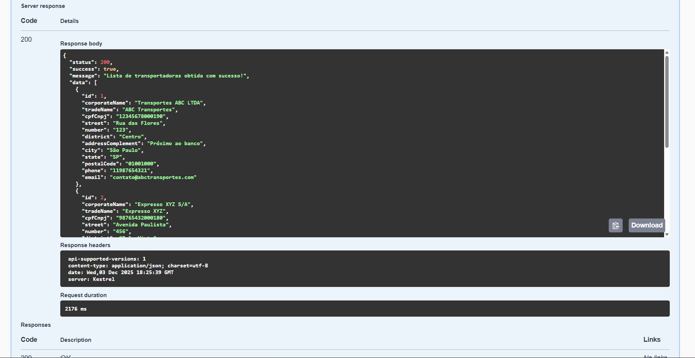
Método Post
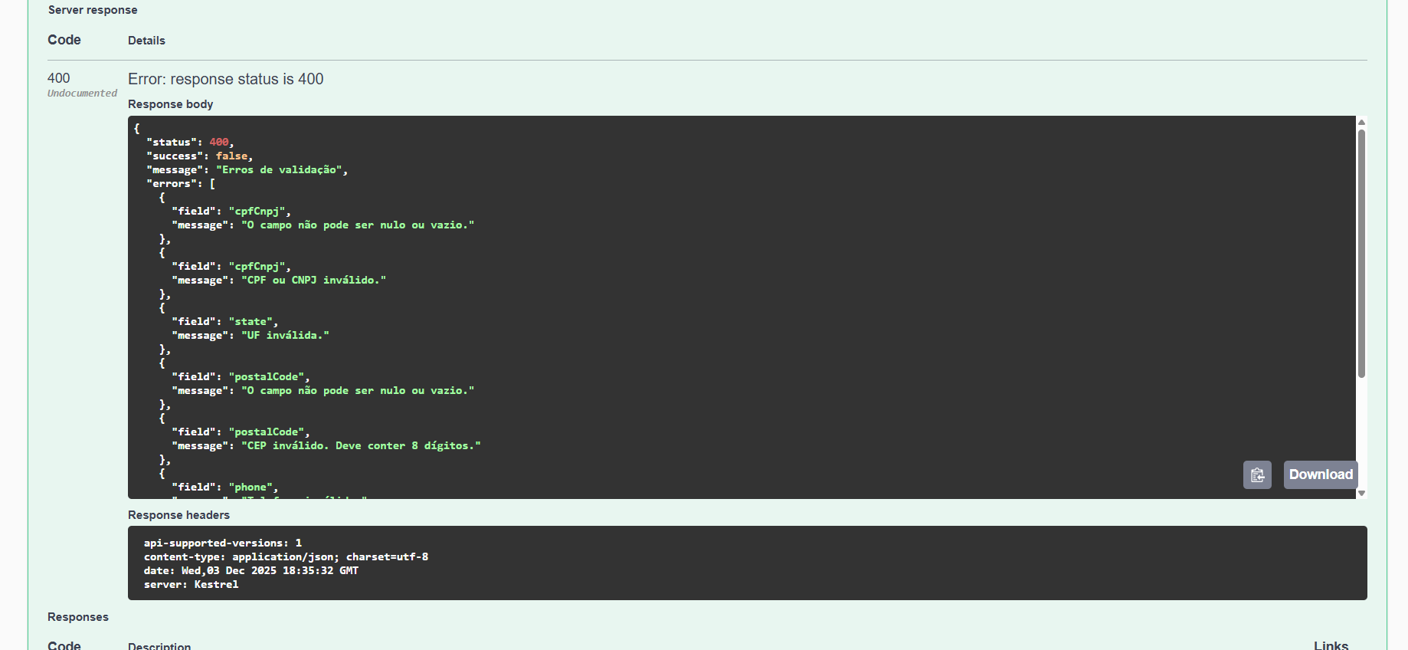
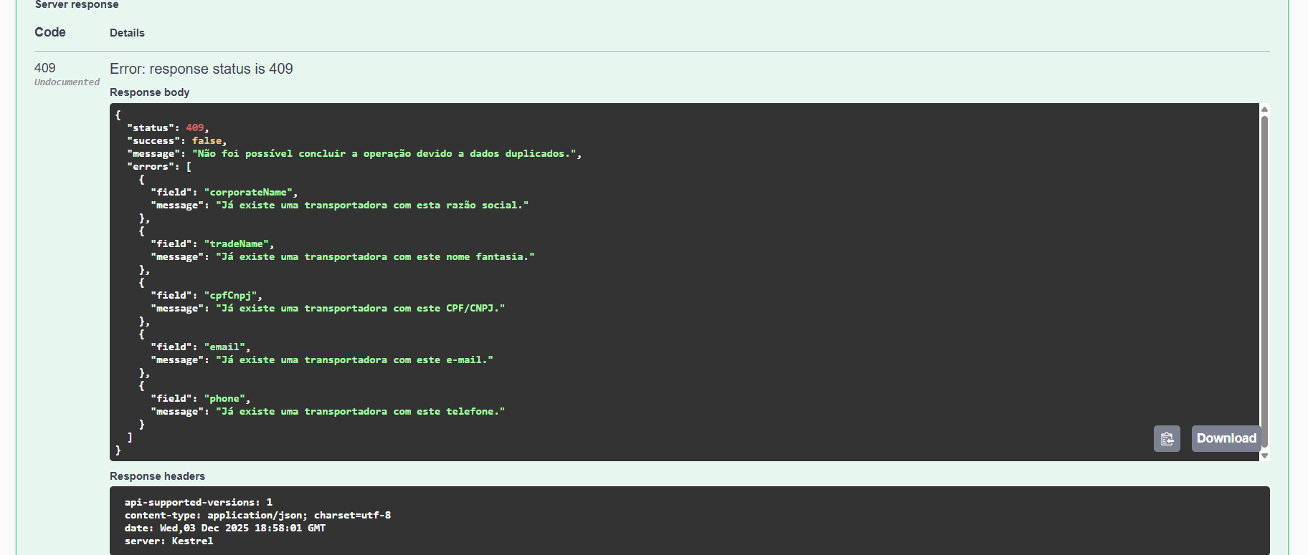
Método GetById
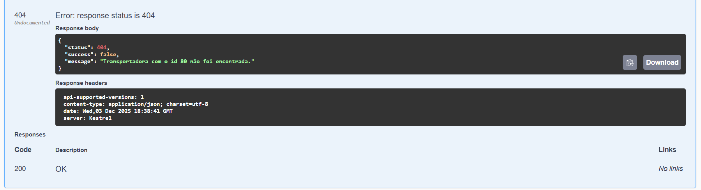
Método Put
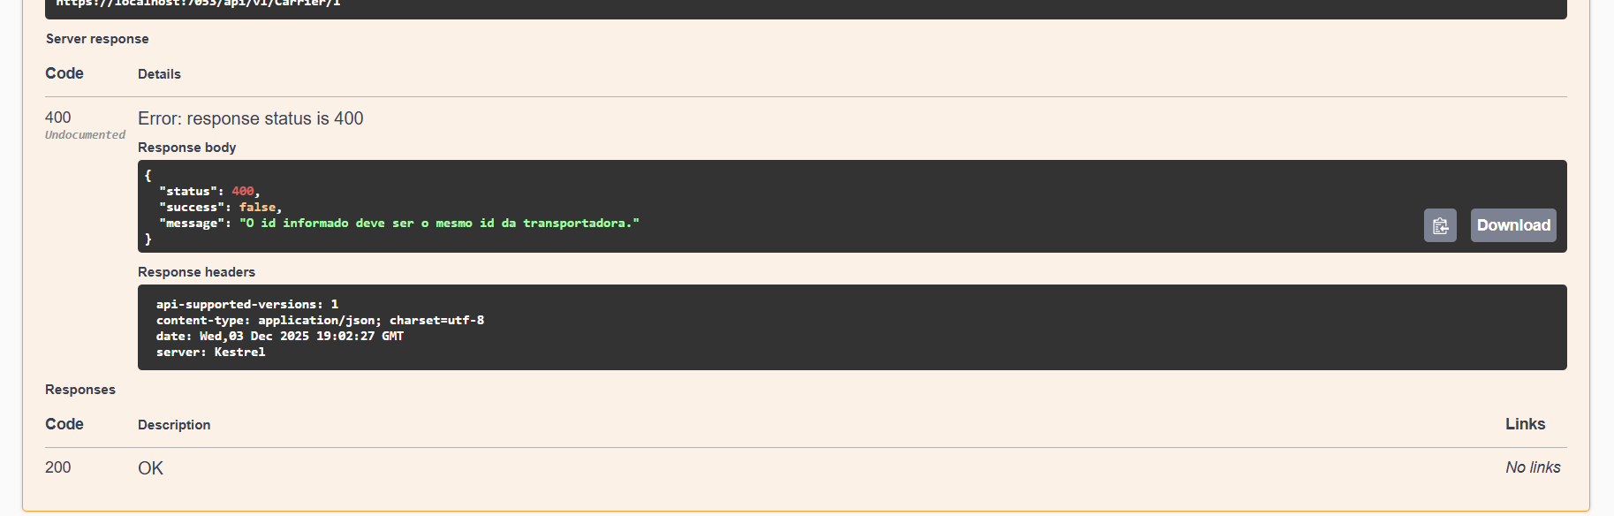
Método Delete
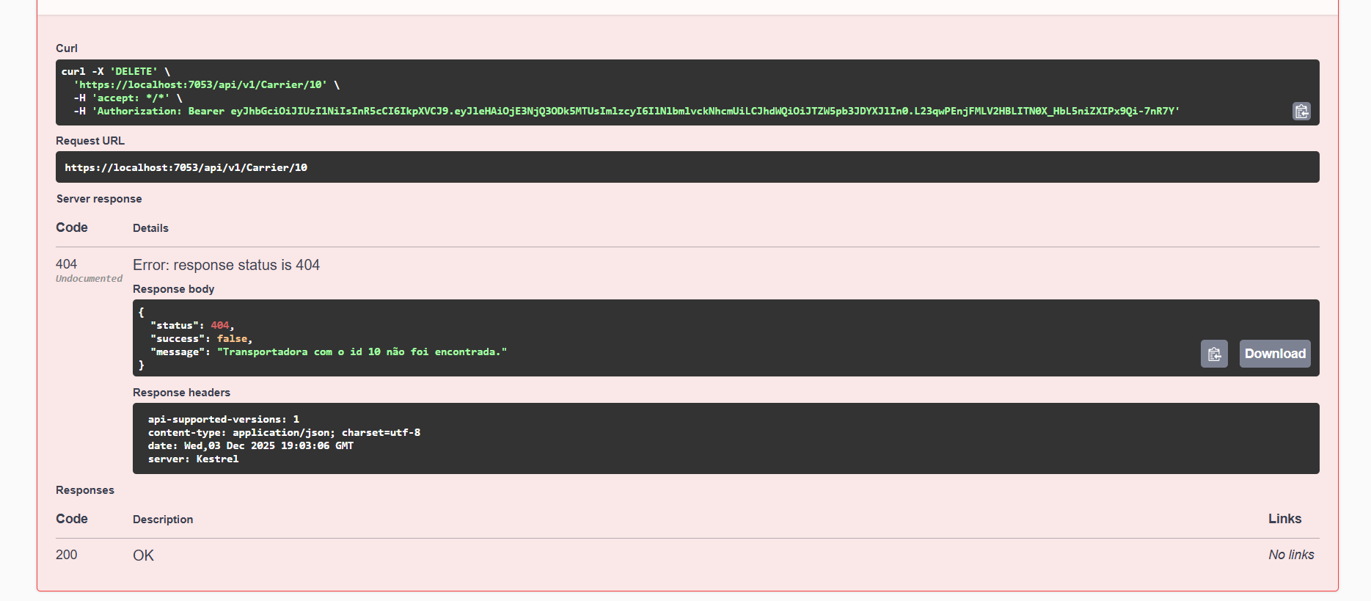

Assinaturas

Orientador: Jefferson Antonio Ribeiro Passerini

